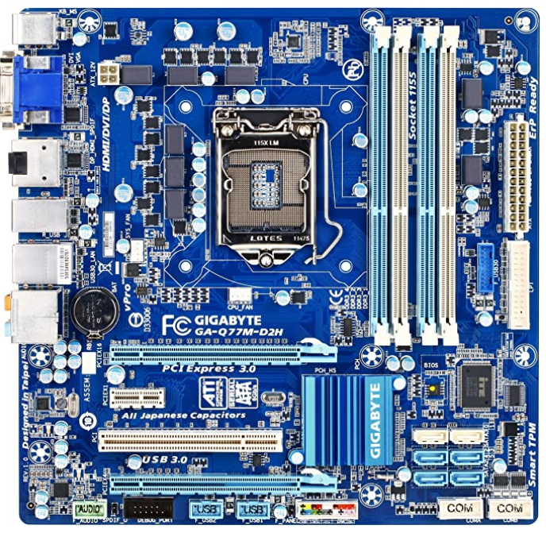

Gigabyte - Placa Base (DDR3, 1600 LGA 1155, Intel Q77, HDMI, SATA, 6Gbit/s, USB 3.0, Micro ATX, con UEFI BIOS GA-Q77M-D2H)

LGA
DDR3

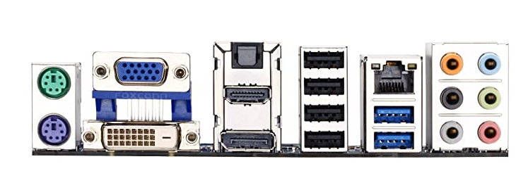

-Máxima memoria soportada: 32 GB
-Factor de Forma: Micro-ATX
-Precio: 38,67€
-Página web del anunciante: https://www.pcexpansion.es/gigabyte-ga-q77m-d2h-rev-10-.php
-Página web del manual del fabricante: https://download1.gigabyte.com/Files/Manual/mb_manual_ga-q77m-d2h_e.pdf

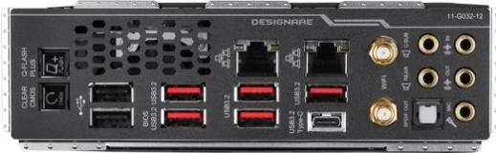
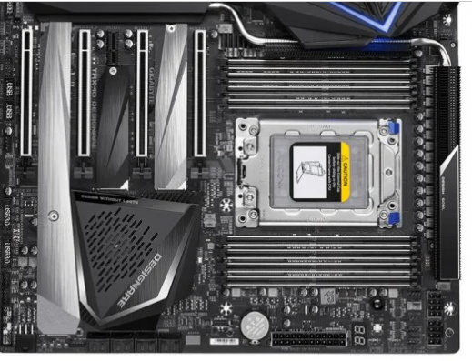
Gigabyte TRX40 Designare
PGA

DDR4

-Máxima memoria soportada: 256GB
-Factor de Forma: XL-ATX
-Precio: 737,79€
-Página web del anunciante: https://www.pccomponentes.com/gigabyte-trx40-designare
-Página web del manual del fabricante: https://download.gigabyte.com/FileList/Manual/mb_manual_trx40-designare_e.pdf

